國民小學及國民中學辦理混齡教學實施辦法
草案說明會實施計畫
- 依據：
依研擬「國民小學及國民中學辦理混齡教學實施辦法」研究計畫事項辦理。
- 目的：
廣泛蒐集地方教育局處、教育、家長與民間代表，對於國民小學及國民中學辦理混齡教學實施辦法(草案)之意見，並適時溝通、宣導國民中小學辦理混齡教學之推動理念。
參、 辦理單位：
一、主辦單位：教育部國教署
二、承辦單位：國立臺北教育大學

- 辦理場次：
場次 | 日期／時間 | 承辦學校 | 地點 | 縣市名額
東區 | 104年5月14日(四)  13：30－15：30 | 國立臺北教育大學 | 國立東華大學五守樓309會議室 | 50
中南區 | 104年5月28日(四)  15：00－17：00 | 國立臺北教育大學 | 台中市烏日國小第二會議室 | 50
北區 | 104年6月17日(三)  13：30－15：30 | 國立臺北教育大學 | 國立臺北教育大學篤行樓605會議室 | 50

伍、出列席人員
一、主持人：張新仁教授、徐筱菁副教授
二、出席人員：
（一）國民中小學教學、行政人員
（二）國教署代表人員
（三）地方教育局處代表人員
四、邀請人員：
（一）直轄市及縣市政府教育局(處)代表
（二）國民小學實施跨年級教學方案試辦計畫合作學校
（三）全國教師會、全國家長團體聯盟、全國中小學校長協會代表
（四）學校代表：直轄市、縣市政府所屬國民中小學校長或教務主任
（五）校長代表：直轄市、縣市立案之校長代表
（六）教師代表：直轄市、縣市境內之地方教師團體代表
（七）家長代表：直轄市、縣市立案之家長團體
（八）民間教育團體代表
（九）一般民眾：關心本議題之民眾或團體 (每場次暫定10人)

陸、報名事宜：
一、報名時間：即日起至各場次活動開始日前三日完成報名作業 。
二、報名方式：採E-mail方式報名(g109726011@grad.ntue.edu.tw)或線上表單系統報名(http://ppt.cc/OqIpH)。


三、請所屬縣市及學校核予出席人員公（差）假及課務排代。

柒、說明會程序(以東、北區為例)
時段 | 時程 | 活動內容
13：00－13：30 | 30分鐘 | 報到
13：30－13：45 | 15分鐘 | 主席致詞暨草案簡報
13：45－14：15 | 30分鐘 | 意見交流
14：15－15：30 | 75分鐘 | 綜合座談
15：30 | ─ | 賦歸

捌、說明會簡則
一、主席致詞：座談開始時由主席說明說明會辦理之目的。
二、業務簡報：由主持人簡報國民小學及國民中學辦理混齡教學實施辦法、補充說明。
三、說明會發言注意事項：
為讓與會者有充分發言機會，並提高會議效率，請遵循下列注意事項：
（一）與會人員請於報到處登記發言意願，以20人為限，主席會依登記順序請各類與會人員依序發言。
（二）發言時請先說明服務單位、姓名，便於記錄。
（三）每人發言儘量精簡，每人以3分鐘為限，2分半鐘響鈴兩聲，3分鐘持續鈴響。
（四）登記發言者均發言後，倘有時間，得徵詢與會人員意願進行第2輪發言。
（五）為更忠實呈現發言紀錄，請發言後務必提交發言條(如附件一）予工作人員。

玖、其他：
有關國民小學及國民中學辦理混齡教學實施辦法草案說明會之相關訊息及內容，請洽黃崇銘助理(02)27321104#62239；
e-mail:g109726011 @grad.ntue.edu.tw。

拾、各會場交通路線及相關資訊
一、東華大學
(一)美崙校區平面圖
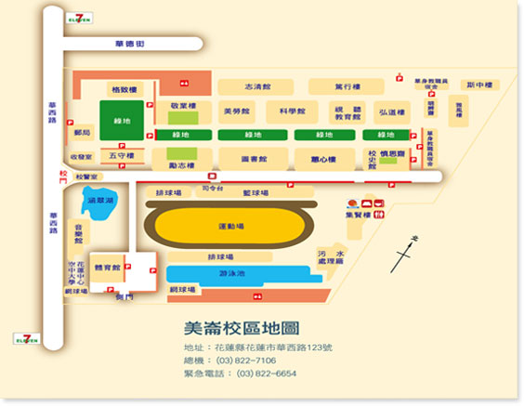

(二)於美崙校區停車無須收費，進入校門口換證後即可。詳細交通資訊請見東華大學網頁。


二、臺中市立烏日國小
(一)校區地理位置圖
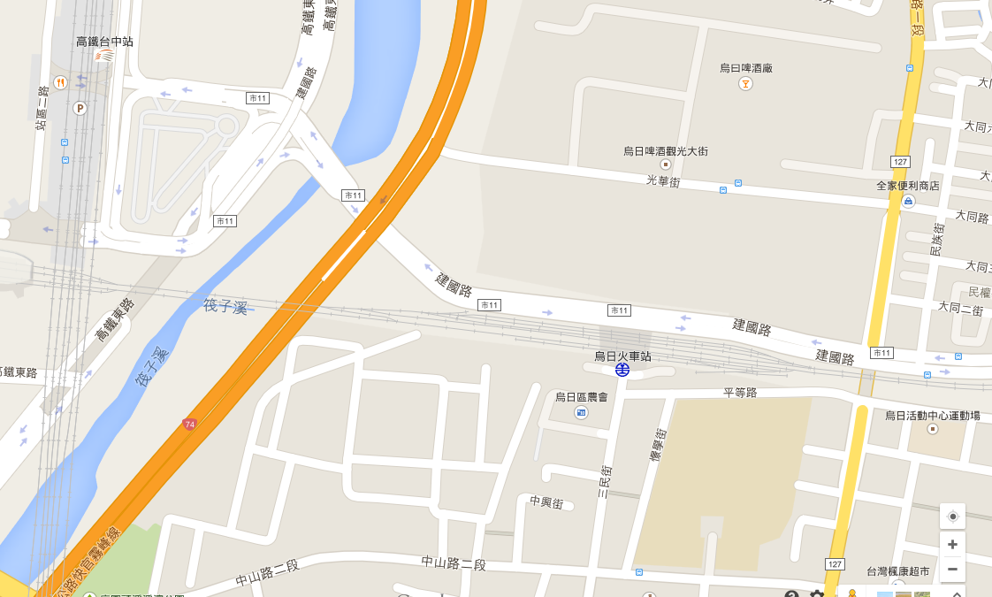

(二)於烏日國小停車無須收費，惟考量車位有限，敬請多加利用大眾運輸工具前往會場。停車時，請勿將愛車停放於學校PU跑道上。詳情請見烏日國小網頁。


三、國立臺北教育大學
(一)校區地理位置圖
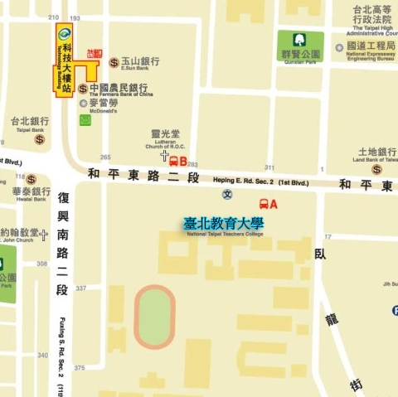

(二)於本校停車，經取得洽公單(請向報到處服務人員索取)，得酌收二十元，詳細交通指引請見學校網頁。


附件一
國民小學及國民中學辦理混齡教學實施辦法草案草案說明會發言條
姓 名
服務單位 |  | 職 稱
聯絡方式 | TEL: e-mail:
發言重點摘述

註：
一、當日出席並發言者，請於會議當日（會前或會後）繳交發言條予工作人員，並依發言條記載內容為憑，逾時恕不受理。
二、如因報名額滿或不克參加公聽會者，請自即日起至說明會結束後3日內，將發言條E-mail至本案黃崇銘助理，逾時恕不受理。

